

中南财经政法大学
毕业设计（论文）管理系统

简易使用手册
（学生）

同方知网数字出版技术股份有限公司
2021年3月

学生使用流程
“学生”角色使用流程主要包括以下内容：
→→→1登录系统和用户设置
→→→2报题和达成师生双选（如学院要求自行报题，则需要进行此操作，否则不需要）
→→→3提交开题报告
→→→4提交毕业设计（论文）各版本文档
→→→5参与答辩
→→→6查看成绩
→→→7导出文档

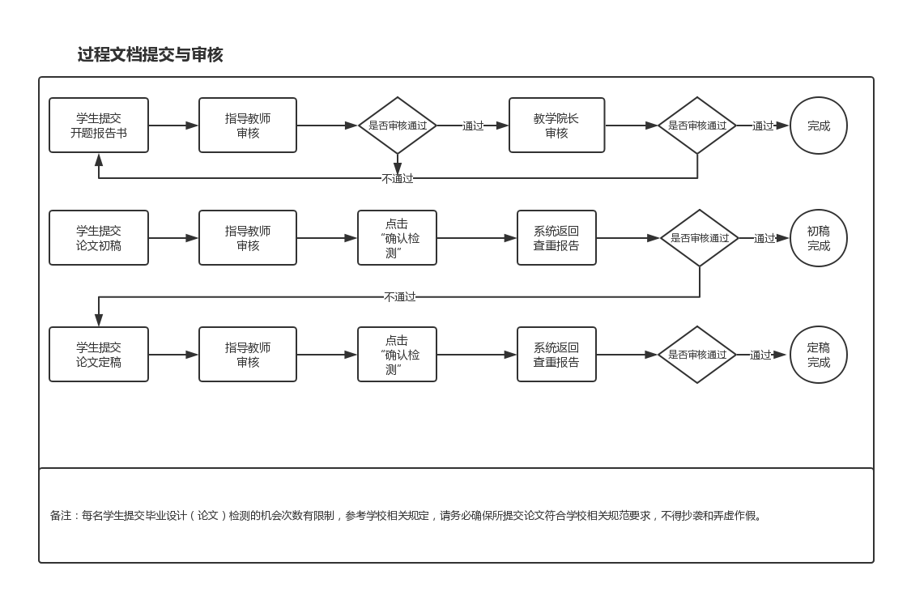

学生功能操作指南

1学生登录和用户设置

1.1登录系统
★第1步：进入登录页面https://u.cnki.net/login?dp=zuel
★第2步：自动跳转至学校统一认证登录，输入账号密码进行登录。
★第3步：若双学位的学生，选择专业进入系统（单专业学生无须选择，直接进入系统）

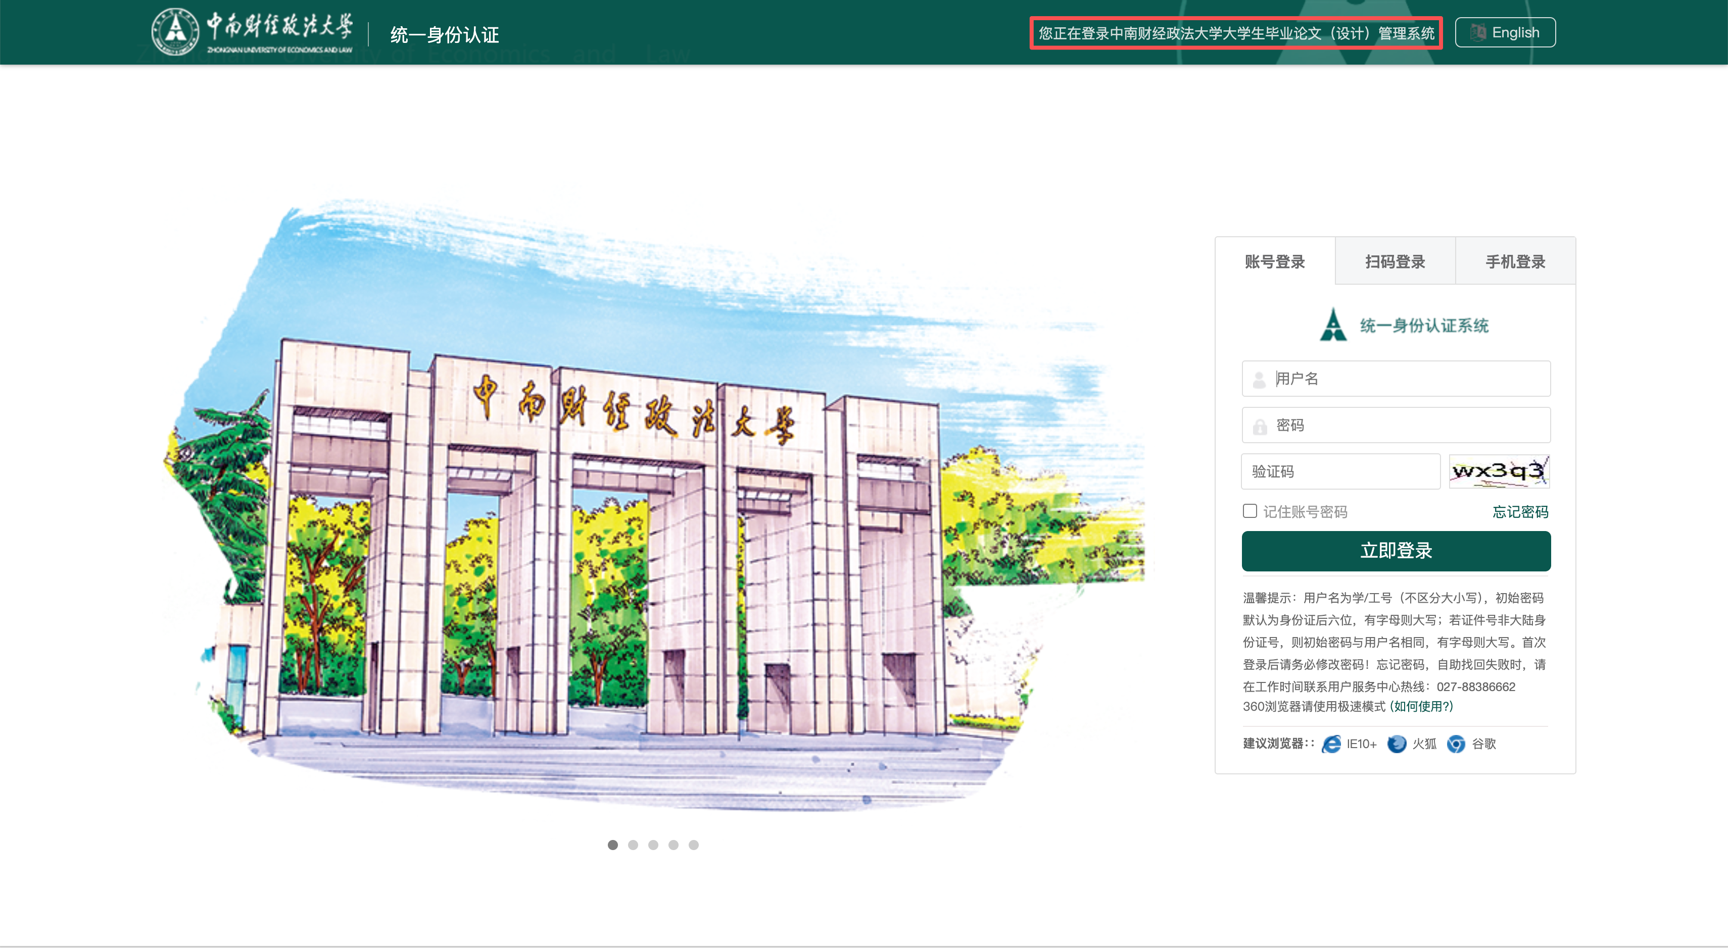

2报题和达成师生双选关系（如学院要求自行报题，则需要进行此操作，否则不需要）

2.1学生申报题目
（1）录入题目：学生也可以自己录入题目，等待导师选择。
★第 1 步：进入“师生双选管理-我的题目”页面，点击录入题目。
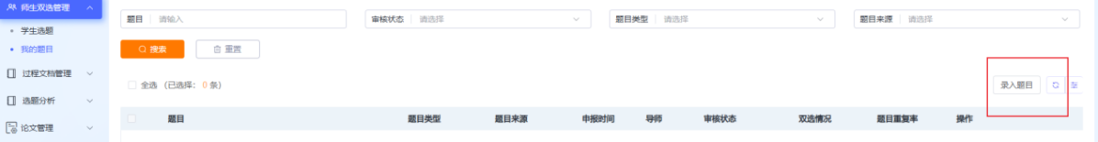
★第 2 步：进入录入题目页面，填写题目基本信息，点击下一步。
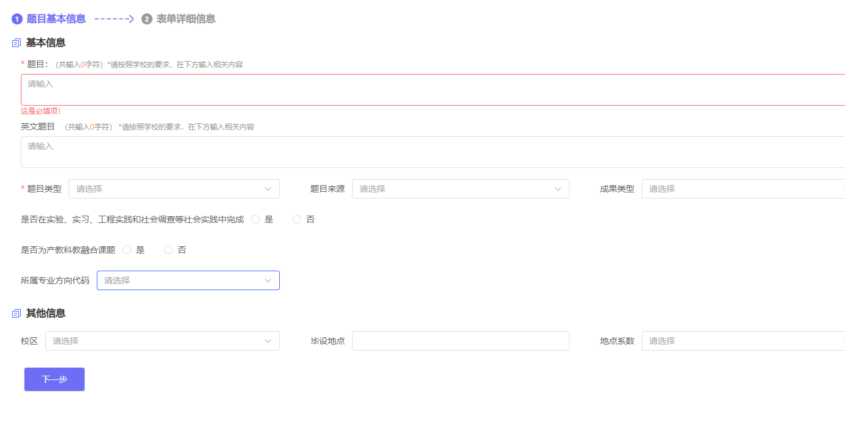
★第 3 步：填写表单详细信息。支持勾选是否添加第二导师及支持提交附件。
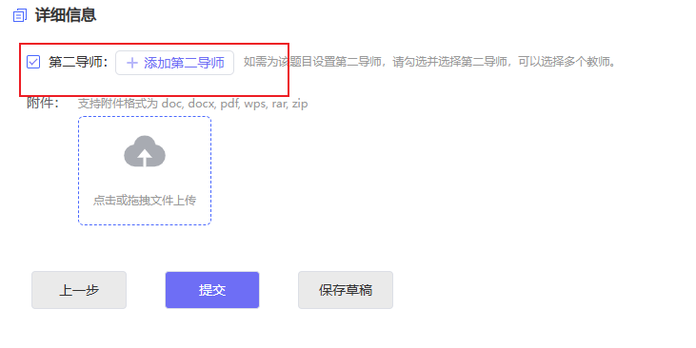
★第 4 步：点击提交，录入题目完成。若先不提交，可点击保存草稿，下次进入页面可继续填写。
（2）题目修改、删除和申请题目修改等操作
*题目提交草稿后，随时可以进行修改（列表操作列显示“草稿”字样以作提示）。
*题目正式提交后，在审核前可以自行修改或者删除（此时可以“重选”指导教师）。
*题目经过审核，若“审核不通过”，学生只能在原题目基础上“修改后再提交”，作
为新题目。
*题目经过审核，若“审核通过”，则需要教学秘书或指导教师“允许修改”或者“申请变更”方式对题目进行修改操作（根据学校或者院系的设置为准）。

3提交开题报告
★第1步：选择“过程文档管理-开题报告”打开页面，或者在学生首页点击“开题报告”后的“查看详情”打开页面
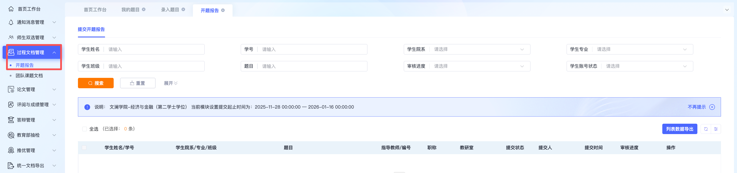
★第2步：输入内容提交
★第3步：等待指导教师审核，在审核前，学生可以对开题报告的内容进行修改
★第4步：根据指导教师审核的情况进行后续操作
*指导教师和各级审核结论各不相同，学生需要根据不同的审核情况进行后续操作
*要求“返回修改”的，学生需要进行修改后再次提交，仍需要走审核流程
*若是有其他角色对开题报告内容的批注内容，学生可以查看
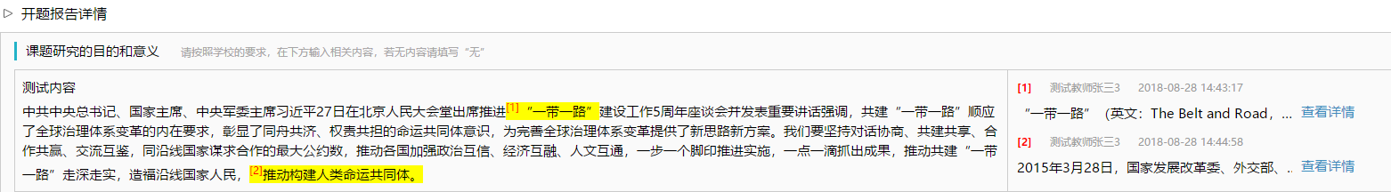

4提交初稿
★第1步：选择“过程文档管理-提交初稿”打开页面，或者在学生首页的“提交初稿”栏的“查看详情”打开页面
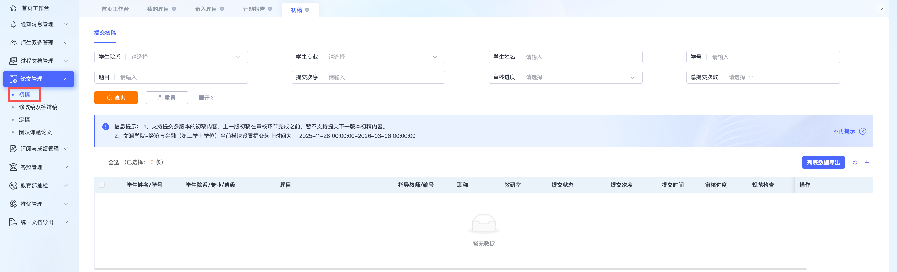

★第2步：输入关键词等内容，添加待上传的毕设（论文）文档，选择是否添加附件或其他内容。初稿不检测。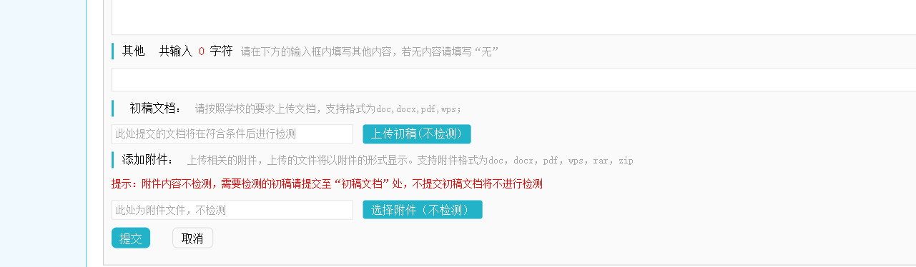
*若有需要随同毕业设计（论文）文档一起提交的网址链接、网盘地址等信息，建议在“选择附件（不检测）”栏输入内容，并一并提交。

注：仅初稿在此处提交，后续修改稿及定稿请在下一个模块进行提交！！！

5提交修改稿及定稿
★第1步：选择“论文管理-提交修改稿及答辩稿”打开页面，或者在学生首页的“提交修改稿及定稿”栏的“查看详情”打开页面
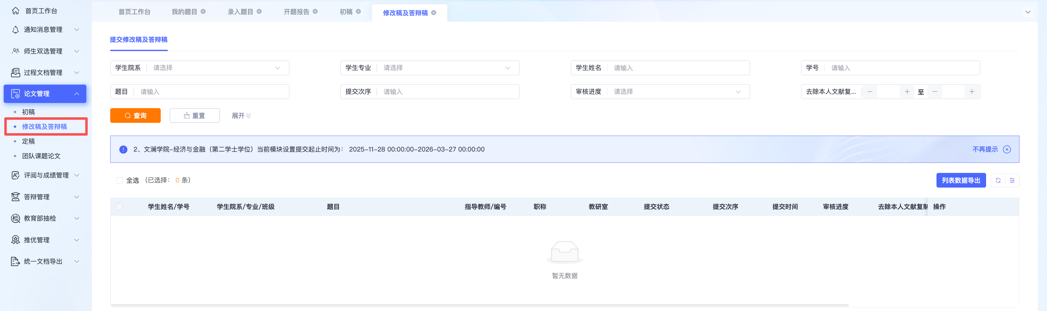

6参与答辩
*当安排了学生参与答辩，则需要进行系列操作
★第1步：选择“评审答辩和成绩管理-查看答辩安排”打开页面查看被安排参与的答辩情况，或者从学生首页进入页面
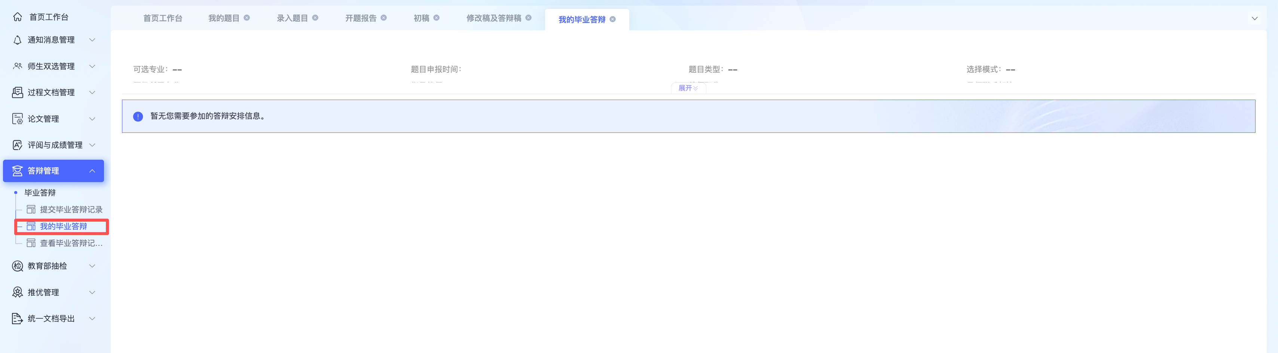
★第2步：线下参加答辩
★第3步：录入答辩记录
*如果学校或院系的安排是学生录入答辩记录，则需要学生自己进行录入操作
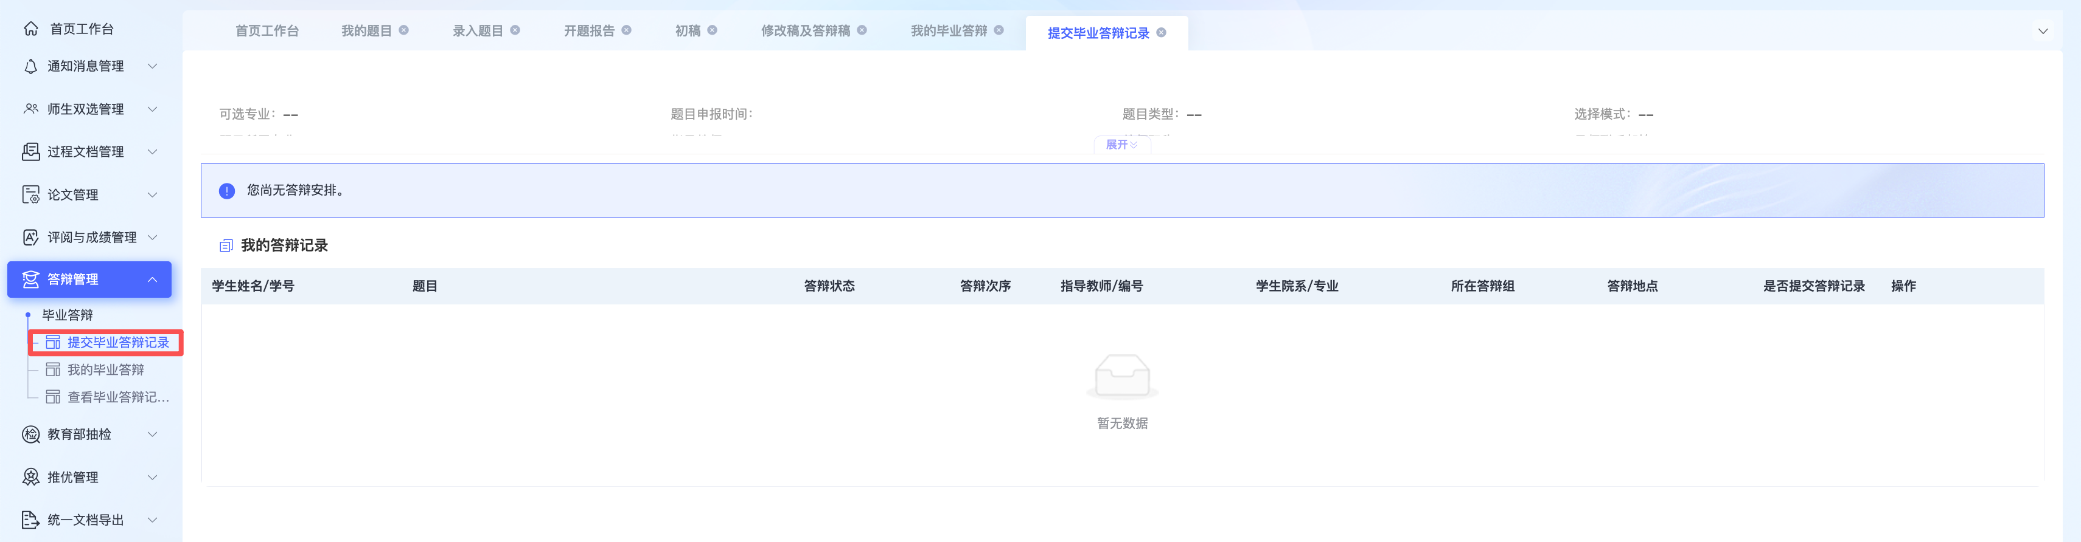
*若学生无须录入答辩记录，则只需要进行“查看”即可

7提交最终版
★第1步：答辩之后提交定稿检测，选择“论文管理-定稿”打开页面，或者在学生首页的“提交定稿”栏的“查看详情”打开页面
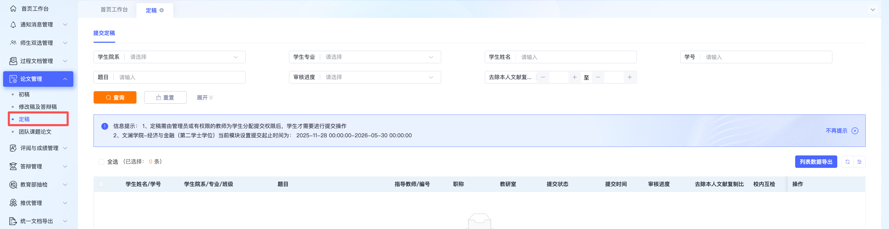

8查看成绩
*学生能否查看成绩，是由学校管理员设定的
★选择“评阅与成绩管理-最终成绩”打开页面
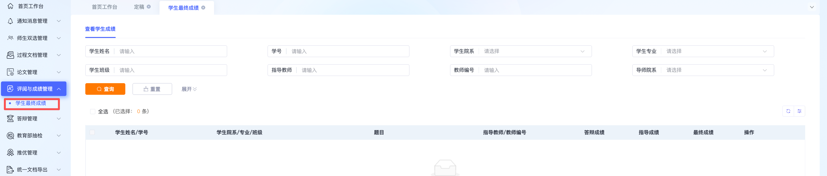

9导出文档
★第1步：在学生首页，点击“导出全部过程文档”或“学生文档导出”提交导出任务
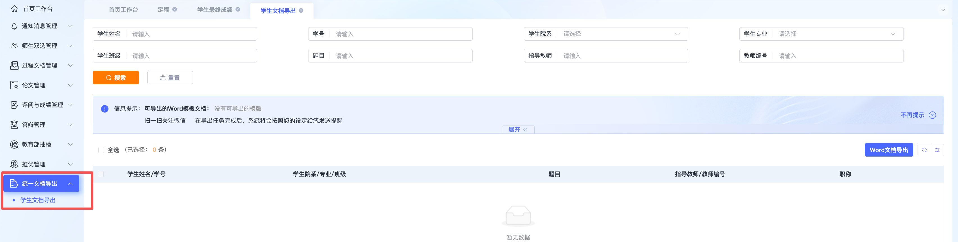
★第2步：若选择“导出已配置的文档”，需要选择导出的是哪一类文档
★第3步：选定提交后，等待后台处理
*该过程可能需要一段时间，选择的数据越多，所需时间越长；请耐心等待后台处理
★第4步：后台处理完成后，点击“下载已导出的文档”，在弹框中点击“下载”按钮，即可将该文件下载到本地
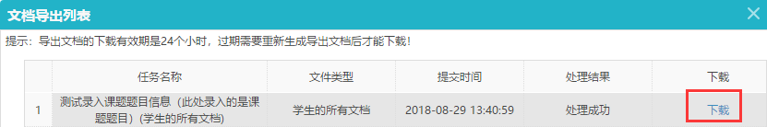
*下载有效期为72个小时

*学生可以选择导出：
附件1-中南财经政法大学本科生毕业论文（设计）封面
附件2-中南财经政法大学本科生毕业论文（设计）开题报告书
附件3-中南财经政法大学本科生毕业论文（设计）写作及答辩过程控制表
以及所有已上传过的论文及附件文件
（备注：导出文档中包含已在系统中输入的内容以及教师审核后的电子签名）
为了尽量优化导出文件的显示效果，避免由于内容长短导致的表格错乱情况，系统将限制每部分内容的输入上限字符数。

